Общество с ограниченной ответственностью
'"Стройинжиниринг"'
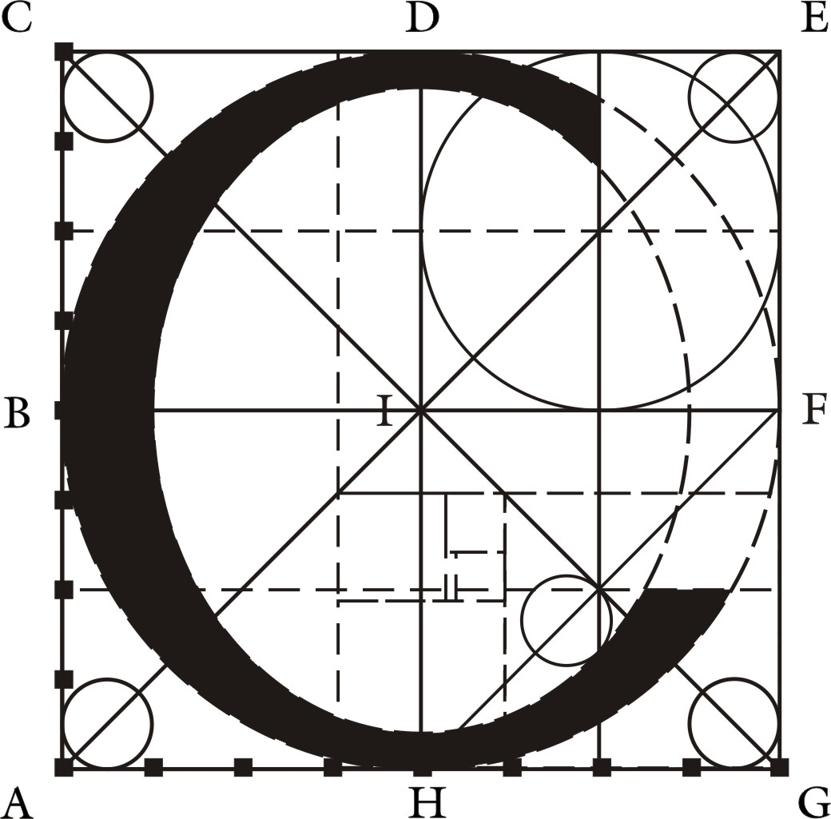

Челябинская обл., г. Магнитогорск

Проект планировки территории г.Магнитогорска, в границах улиц Дымшица, Калмыкова, Никонова

ОСНОВНАЯ ЧАСТЬ ПРОЕКТА ПЛАНИРОВКИ ТЕРРИТОРИИ

Положение об очередности планируемого развития территории

С-3700.08-24-ППТ

Директор ООО «Стройинжиниринг»____________/Долотихин С.А./

Заказчик _______________/ Бибик Л.В. /

2024
Основание для разработки градостроительной документации: Постановление администрации г. Магнитогорска от 30.05.2024г № 5299-П «О подготовке проекта планировки территории г. Магнитогорска, в границах улиц Дымшица, Калмыкова, Никонова».

Площадь проектируемой территории: 2,0719 га.

Основные цели и задачи, для достижения которых осуществляется подготовка документации по планировке территории: выделение элементов планировочной структуры, установления границ территорий общего пользования, определения характеристик и очередности планируемого развития территории.
Проектом планировки территории устанавливаются красные линии и линии регулирования застройки. Формируются профили ул.Дымшица, существующего проезда №1, а также устанавливается красная линия вдоль ул. Калмыкова.
Профиль ул.Дымшица устанавливается шириной 17,8 м (улица местного значения). Расстояние линии регулирования застройки от красной линии – 3м.
Профиль проезда №1 устанавливается шириной 20м (проезд). Расстояние линии регулирования застройки от красной линии – 3м.
Профиль в красных линиях по ул.Калмыкова устанавливается шириной – 47,0 м, выполнен в увязке с существующим профилем , утвержденным документацией "ППТ в границах ул. Никонова, Калмыкова, Вербный", утвержденной постановлением города Магнитогорска от 05.09.2022 №9100-П. Расстояние линии регулирования застройки от красной линии – 6м и 3 м.
На территории проектирования заводятся два объекта капитального строительства :
- жилой дом;
- дом блокированной застройки (3 блока).
Планируемое развитие территории осуществляется в одну очередь.

